ФГБОУ ВО

Национальный исследовательский университет «МЭИ»

Институт радиотехники и электроники им. В.А. Котельникова

Кафедра радиотехнических систем

Лабораторная работа №1

«Ошибки позиционирования в городских условиях»

по дисциплине "Аппаратура потребителей СРНС"

Выполнил:

студент гр. ЭР-15-17

Бахолдин Н.В.

Преподаватель: Корогодин И.В.

Москва 2021

Задание на лабораторную работу: Используя программу NMEA Tools, позволяющую получить оценки координат непосредственно от навигационного приемника, необходимо записать координаты своего местоположения и сравнить их с координатами точки (точное измерение), полученное в программе Yandex Maps. Измерения проводятся в трех точках:

1. Отличные условия приема (открытый небосвод, ничто не мешает приему сигналов)
2. Средние условия приема (те или иные сектора неба закрыты, среднеэтажная застройка)
3. Сложные условия приема (небо не видно или почти не видно)

После проведения измерений рассчитывается ошибка определения местоположения в городских условиях.

По окончании работы студентом формируется отчет и отправляется на проверку преподавателю.

Измерение 1 (отличные условия приема)

|  |  |
| --- | --- |
| Программа | Координаты |
| NMEA Tools | 55.763622,37.701199 |
| Yandex Maps | 55.763495,37.701355 |

Ошибка определения местоположения: 18 метров

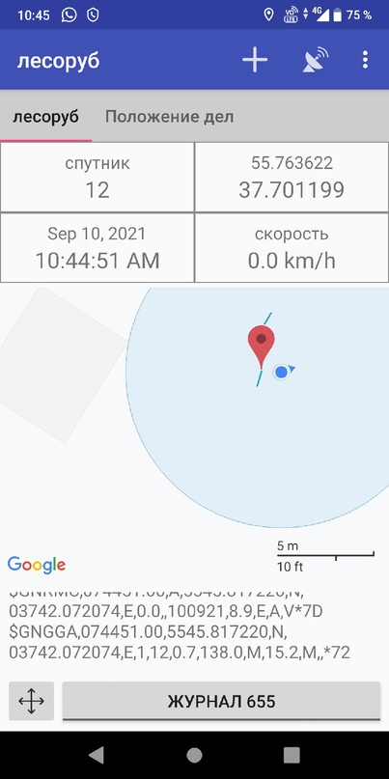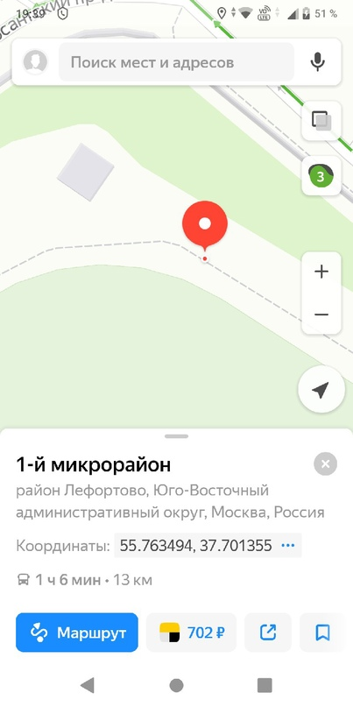

Рисунок 1 – Скриншоты из вышеперечисленных программ, на которых показаны координаты местоположения

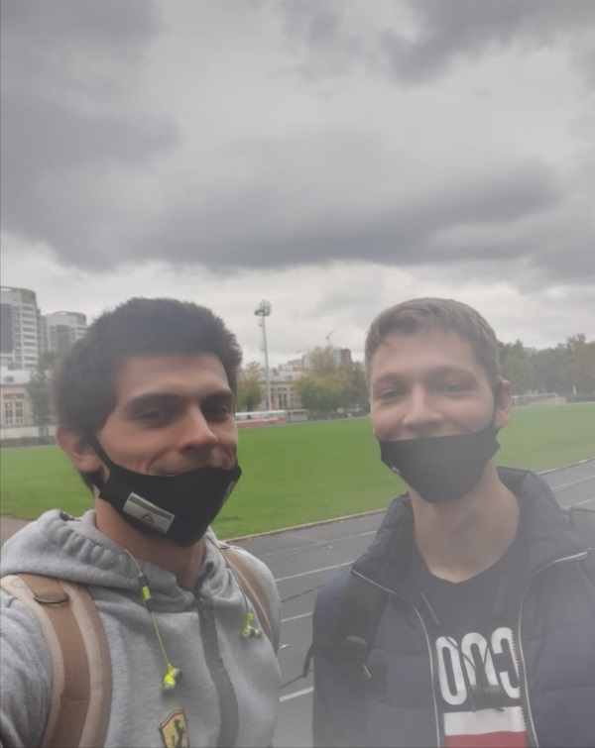

Рисунок 2 – Фотография студентов, проводивших измерения. На заднем плане видны условия измерений

Вывод: Как следует из представленного результата определения местоположения, значение хоть и является меньшим по сравнению с дальнейшими измерениями, но все же далеко от ожидаемых (1-5 метров). Причинами такого результата могут быть нестабильное интернет-соединение в данной точке пространства, что может объяснить большой радиус окружности на левой фотографии на рисунке 1 (окружность показывает область пространства, в которой может находиться потребитель, и чем меньше радиус этой окружности, тем точнее указание местоположения потребителя) или «некорректная» работа приложения, что может объяснить зеленую полосу на левой фотографии на рисунке 1 (несмотря на то, что исследователи при проведении измерений стояли на месте неподвижно, программа считала, что мы двигались).

Измерение 2 (средние условия приема)

|  |  |
| --- | --- |
| Программа | Координаты |
| NMEA Tools | 55.764030, 37.701004 |
| Yandex Maps | 55.764293, 37.700838 |

Ошибка определения местоположения: 32 метров

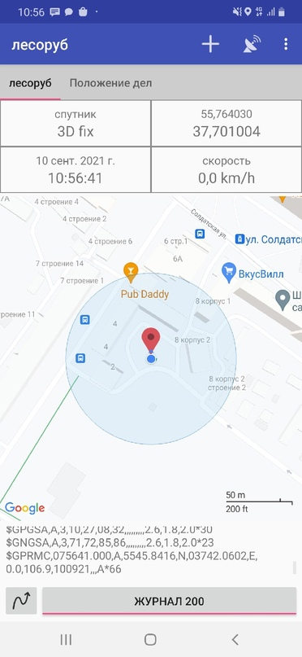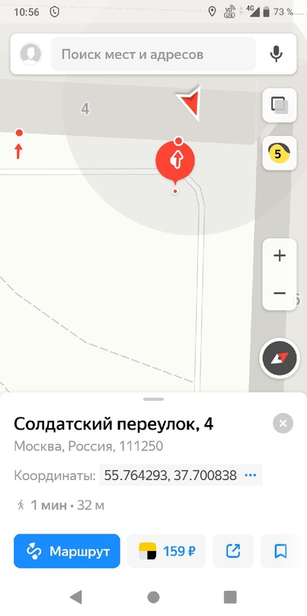

Рисунок 3 – Скриншоты из вышеперечисленных программ, на которых показаны координаты местоположения

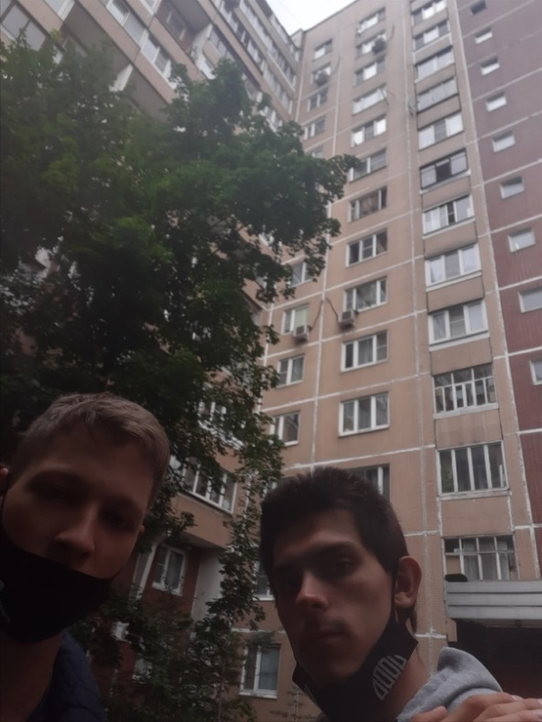

Рисунок 4 – Фотография студентов, проводивших измерения. На заднем плане видны условия измерений

Вывод: Полученные результаты хуже, чем в отличных условиях приема. Однако, значение ошибки выше, чем предполагалась, и причинами этого может быть большой радиус окружности на левой фотографии на рисунке 3 (вследствие дифракции лучей вблизи зданий, что ухудшило качество интернет-соединения и ухудшило качество определения местоположения).

Измерение 3(сложные условия приема)

|  |  |
| --- | --- |
| Программа | Координаты |
| NMEA Tools | 55.760269, 37.704430 |
| Yandex Maps | 55.760668,37.703902 |

Ошибка определения местоположения: 56 метров

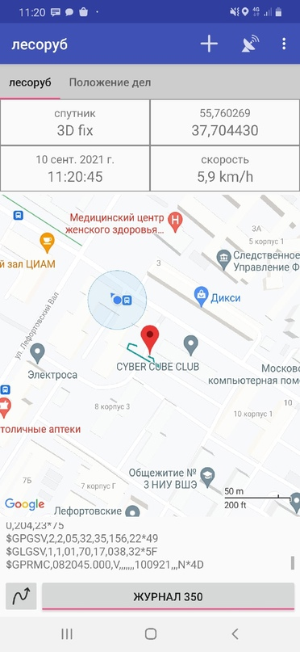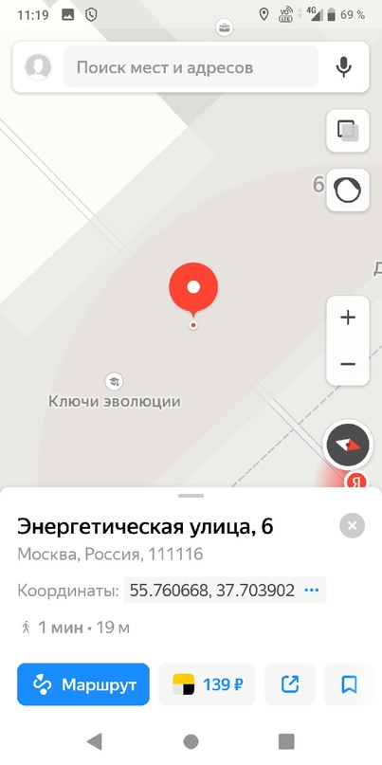

Рисунок 5 – Скриншоты из вышеперечисленных программ, на которых показаны координаты местоположения



Рисунок 6 – Фотография студентов, проводивших измерения. На заднем плане видны условия измерений

Вывод: Находясь в арочном проходе между зданиями (рисунок 6), качество интернет-соединения и, следовательно, качество определения местоположения, резко ухудшилось, что сразу проявляется на ошибке определения местоположения (58 метров). Следует отметить, что по показаниям приложения NMEA Tools, мы находились вдали от исследуемой локации, что можно объяснить вышеперечисленными факторами.

В результате выполнения работы были исследованы три локации с отличными, средними и сложными условиями приема навигационного сигнала. Было выяснено, что при ухудшении качества связи, то есть условий приема сигнала, увеличивается ошибка определения местоположения потребителя СРНС. Выявить закономерность между указанными условиями приема и ошибками местоположения не представляется возможным, так как присутствует систематическая ошибка (плохое качество интернет соединения).